Задание 5.1

- Подготовить таблицу данных по образцу:
График функции у=х^2-10х+15
x | 0 | 1 | 2 | 3 | 4 | 5 | 6 | 7 | 8 | 9 | 10
y | 15 | 6 | -1 | -6 | -9 | -10 | -9 | -6 | -1 | 6 | 15

- Построить график функции у=х²-10х+15. Значение аргумента х выбрать в пределах от 0 до 10 с шагом 1. Отобразить диаграмму на этом же листе. Для этого выделите данные диапазона С4:М4 и на панели Стандартная нажать кнопку Мастер диаграмм.
В появившемся окне Мастер диаграмм (шаг 1 из 4): тип диаграмма на вкладке Стандартные выбрать тип График и нажать кнопку Далее.
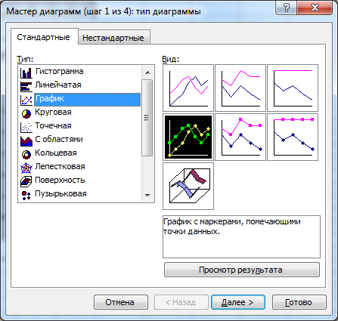
В следующем окне Мастер диаграмм (шаг 2 из 4): источник данных убедитесь, что данные выбраны верно, и нажать далее.
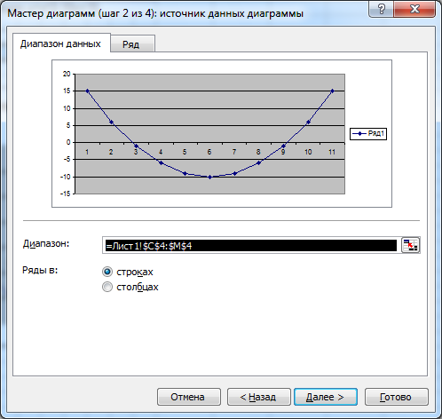
В следующем окне Мастер диаграмм (шаг 3 из 4): параметры диаграмм на вкладке Заголовки вписать Название диаграммы: График функции у=х^2-10х+15 и перейти на вкладку Легенда.
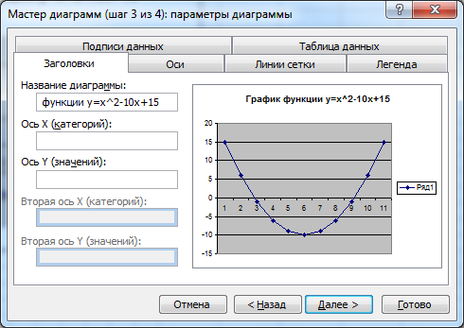

На вкладке Легенда отключить флажок Добавить легенду и нажать кнопку Далее.
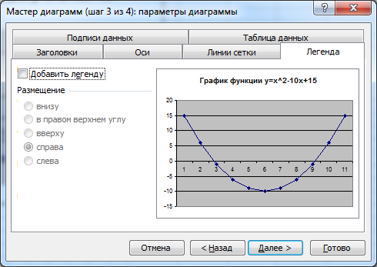
В следующем окне Мастер диаграмм (шаг 4 из 4): размещение диаграммы в группе Поместить диаграмму на листе выбрать вариант имеющемся и нажать кнопку Готово.
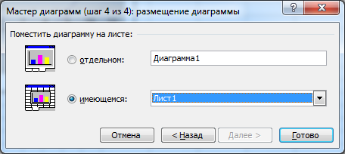
В результате на листе отобразиться график:

